姓名：班晓笛
毕业院校：广西民族师范学院
求职意向：人事助理
电话：13617871083
邮箱：511625994@qq.com

基本情况
姓名 | 班晓笛 | 性别 | 女
出生年月 | 1997年11月 | 籍贯 | 广西田东
民族 | 瑶族 | 政治面貌 | 共青团员
毕业院校 | 广西民族师范学院 | 专业 | 人力资源管理
学历 | 本科 | 联系方式 | 13617871083
主修课程 | 人力资源规划、培训与开发、薪酬福利管理、招聘与录用、绩效管理、劳动关系管理等
校园及工作经历 | - 担任班委处理班级事务  - 在校期间进行校内外兼职  - 寒暑假进工厂学习实践
自我评价 | 本人性格活泼开朗、为人正直、能吃苦耐劳，有较强的学习能力，能够快速地适应工作环境，对工作保持着认真态度，积极上进，对办公软件能够进行熟练操作

尊敬的张经理：
您好！
我在58同城上获悉贵公司招聘人事助理一职，对此职位很感兴趣，希望能应聘该岗位工作。
我是一名应届毕业生，毕业于广西民族师范学院人力资源管理专业，学习的主要课程有《员工关系管理》、《薪酬管理》、《招聘与录用》等，成绩优异顺利毕业并获得学士学位。
在校期间，我曾担任班级班委，做事积极认真负责，具有良好的团队合作精神和沟通能力，课外积极参加活动，锻炼了不少自己的口才和交际能力。在学习方面我认真学习专业知识，有一定的英语基础，具备基本的听读写能力，能熟练操作办公软件。在实习期间，我努力上进，与同事友好相处，收获不少的工作经验。
感谢您在百忙之中垂阅我的求职信，希望贵公司给予面试的机会。祝您工作顺利！事业有成！

自荐人：班晓笛
2020年6月1日

附件一

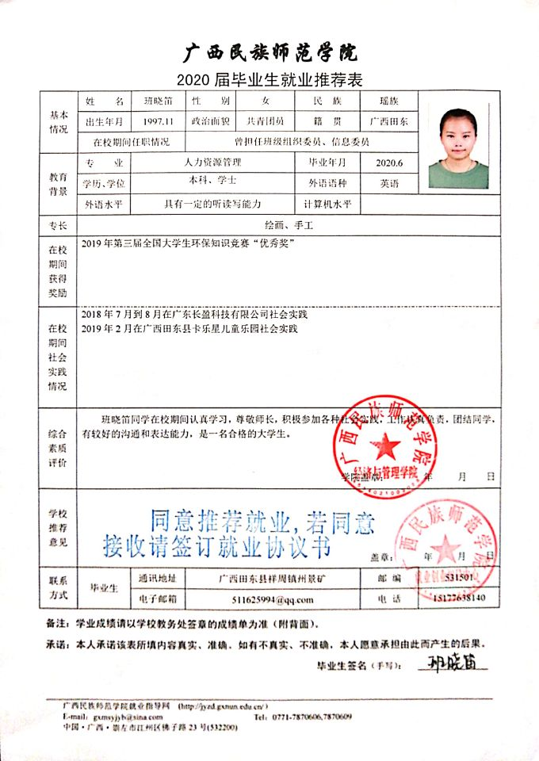

附件二

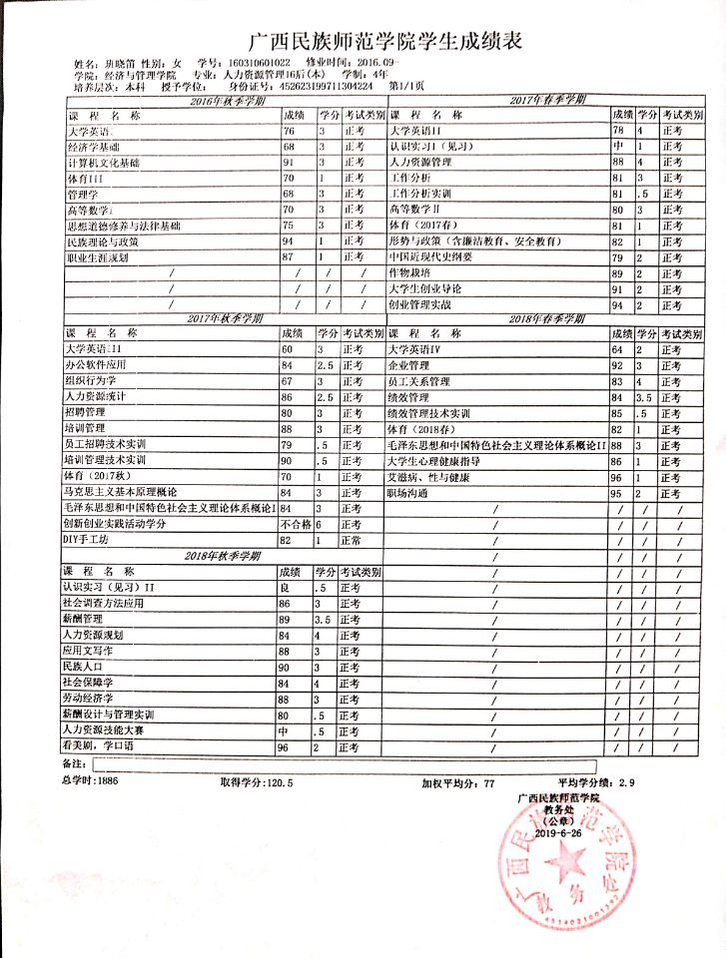

附件三
